**Дата**: 27.01.2025

**Клас**: 5-АБ

**Предмет**: англійська мова

**Тема:** Яка сьогодні погода? Різний клімат.

**Мета:** формувати навички вживання лексичних одиниць по темі; удосконалювати навички читання, аудіювання й усного монологічного мовлення; розвивати пізнавальні інтереси учнів; виховувати інтерес до самостійного пошуку потрібної інформації, а також загальну культуру учнів.

**Вчитель**: Руда Д.В.

Хід уроку

1.Greeting

Good afternoon, guys! I’m pickled pink to see you. Are you ready to start our lesson? All set?

2. Повторення

Повторити Irregular verbs .

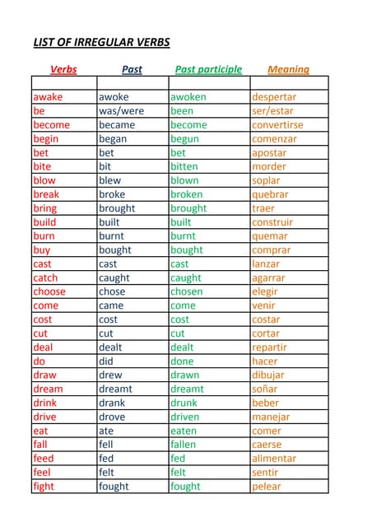

***Вивчити словник (бути готовим до слоникового диктанту) :***

*Horrible-жахливий(хорібл)*

*To offer-пропонувати(офер)*

*To sign up (for)-записатися на(сайн ап фо)*

*To complain-скаржитися(комплейн)*

*To wipe-протирати(вайп)*

*To take a nap-дрімати(тейк е неп)*

*To get along with smb- ладнати з кимось(гет елон віз)*

*To make peace-помиритися(мейк піс)*

*To expect-очікувати(експект)*

*Important-важливий(імпотент)*

*To mean-означати, мати на увазі(мін)*

*To tease-дражнити(тіз)*

*To loose-втрачати (луз)*

*To need-потребувати (нід)*

*Pastime-хобі(пастайм)*

3. Wаrm up / Listening

Уважно слухати аудіо трек і дати відповідь на питання вчителя <https://www.youtube.com/watch?v=iXGbW9D0yTI> .

4. Speaking

What's your favorite season and why?

Are there any special traditions associated with different seasons in your country?

Have you ever been caught in bad weather? If so, what did you do?

What crops are produced in which seasons in your country?

Do you think weather patterns are changing? If so, why do you think this is?

Do you have many disasters in you country which are caused by weather?

Do you know any interesting myths or stories about weather?

Do you like snow?

Which do you like better hot weather or cold weather?

Do you have snow in your country?

Do you have hail?

Do you have frozen rain?

Do you have typhoons?

What month gets the most rain in your country?

What month gets the most rain around here?)

About how many inches of rain does your hometown get per year?

What's the average temperature in your country in the summer time?

5. Writing

Виконати вправу 1,2 стр 75. Виконати також впр 2 стр 76.

6. Vocabulary

to be below freezing- бути нижче нуля

bitterly cold- дуже холодно

a blanket of snow-сніговий покрив

boiling hot- дуже спекотно

changeable-мінлива

a change in the weather- зміна погоди

clear blue skies- чисте блакитне небо, без хмар

to clear up-прояснятися

to come out (the sun)- виходить сонце із-за хмар

7. Homework

1. Виконати письмово вправу 5 стр 75.

2. Вивчити слова в словнику у конспекті.